**旭说金市 |关税政策扰动经济预期 ，黄金继续维持偏强思路**

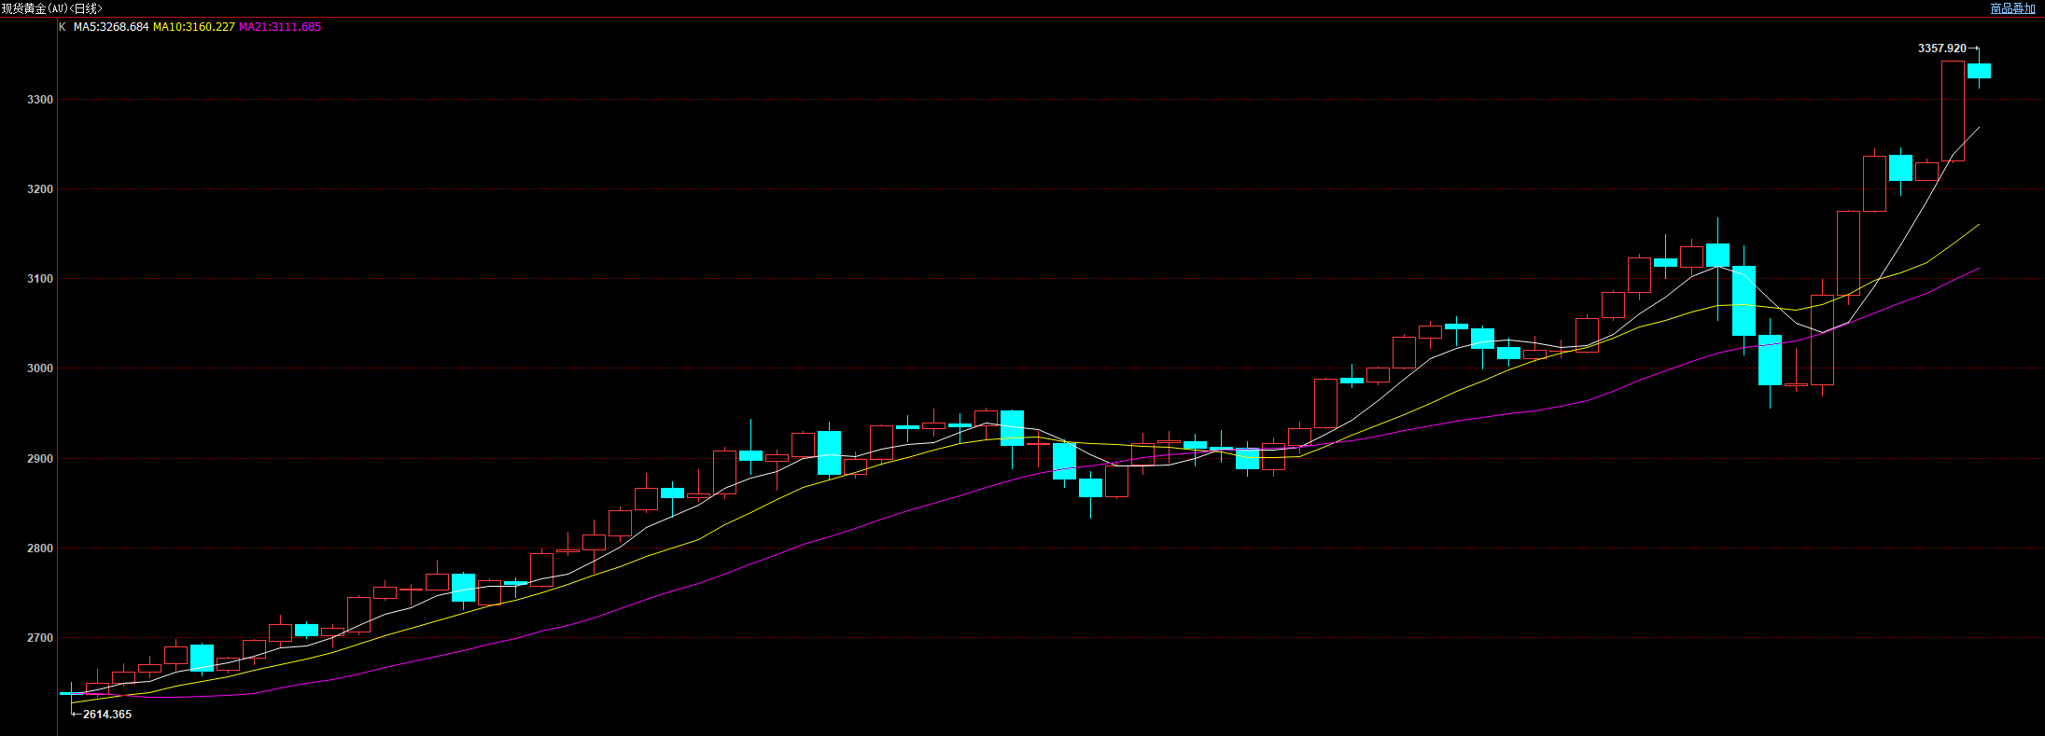

今日外盘休市，金银价格波动收敛，整体维持高位水平，截至下午三点收盘，国内黄金期货主力合约收至791.02元/克，上涨0.29%；白银受大宗商品疲软影响，相比黄金羸弱，收至8160元/克，下跌-0.6%。

近期鲍威尔发表讲话，表示当前关税政策不确定性高企，通胀存在反弹风险，同时经济仍然“稳健”透露出美联储并不急于降息。市场对5月暂停降息预期小幅善生，年内降息次数维持4次。其实这次讲话对市场影响有限，因为鲍威尔一方面强调关税的不确定性，又一方面表示不急于降息，因此市场的关注点仍然留在下一步关税政策到底会继续加码还是维持现状。

近期美国对其盟友放松了关税力度，美国仅仅对中国继续加码至200%以上，客观讲100%以上的关税只是一个数字了，不会有实质性的区别，因为市场都接受不了。所以美国对盟友放松关税力度，以及表示智能手机、路由器以及部分电脑和笔记本等产品将不再被纳入此前针对中国进口商品实施的125%所谓“对等关税”范围内，这些操作都反映出美国其实并不能承受这么高的关税，或者说有关商品目前还找不到替代品。后续继续再加码可能性存在，但不大，即使是再对中国加码那也仅仅是数字。

我们最近一直强调，关税政策仍然是下一步经济最大的扰动项，叠加美联储高利率，海外宏观经济预期并不好，经济有继续走弱风险。下周关注制造业PMI、消费者信心等数据。

观点：继续关注向上机会，前期涨幅较大，做好风险管理。

免责声明

本报告内容形成采用的基础数据信息均来源于公开资料，我公司对这类信息的准确性和完整性不做任何保证，也不保证所包含的信息和报告中得出结论及给出的建议不会发生任何变更。我们已力求报告内容的客观、公正，但文中的观点、结论和建议仅供参考。交易者据此做出的任何交易决策与本公司和作者无关，本公司不承担交易者对此作出交易决策而产生的任何风险，亦不对交易者作出此类交易决策做任何形式的担保。本报告版权为我公司所有，未经书面许可，任何机构和个人不得以任何形式对本报告全部或部分内容翻版、复制发布，如引用、刊发，须注明出处为山东齐盛期货有限公司，且不得对本报告进行有悖原意的引用、删节和修改。未经授权的侵权行为与我公司无关，我公司对侵权行为给公司造成的声誉、经济损失保留追诉权利。